**LAPORAN**

**RISET OPERASI**



Nama Kelompok :

* 5170411207 ( Lalu Achmad Wiraharlan )
* 5170411208 ( Muhammad Ghoffar Alfauzi )
* 5170511250 ( Muhammad Agung Ramadhan )
* 5170411218 (Muhammad Yulianto)
* 5170411226 (Ekky Aduma Putra)

**PROGRAM STUDI TEKNIK INFORMATIKA**

**FAKULTAS TEKNOLOGI INFORMASI DAN ELEKTRO**

**UNIVERSITAS TEKNOLOGI YOGYAKARTA**

Dari metode pengumpulan data yang saya lakukan yaitu dengan contoh soal yang ada di internet, kami berhasil mendapatkan data hasil tes kinerja yang diselenggarakan oleh PT.ZYX.

Tes kinerja berupa tes keterampilan di berbagai bidang yang ada dalam PT.ZYX.Bidang yang diujikan ada lima bidang,karena perusahaan ingin mempersiapkan lima posisi untuk supervisor di bidang-bidang tersebut.Kelima bidang tersebut adalah bidang *Welding,Painting ,Assembling,Engine,*dan bidang *Marketing.*Perusahaan mengujikan kelima bidang ini agar pekerja yang menjadi calon supervisor memiliki keterampilan yang baik dan sesuai dengan bidangnya masing-masing sehingga dapat meminimalisir bahkan menghindari terjadinya kesalahan produksi yang dapat menyebabkan kerugian yang cukup besar.Produksi dapat berjalan dengan efektif dan efisien .Perusahaan juga tidak akan kehilangan kepercayaan dan loyalitas konsumen akibat terjadinya kesalahan produksi.

Setelah melakukan tes keterampilan,perusahaan menemukan enam orang yang memenuhi syarat dan berpotensi untuk menduduki posisi supervisor yaitu Andriani,Princheon ,Nanda,Johny,Enjel,dan Lestari.Dari keenam orang ini,perusahaan harus menentukan lagi lima orang yang akan menjadi supervisor,karena posisi supervisor yang disediakan hanya untuk lima orang pekerja.

Hasil tes keterampilan memiliki range penilaian dari angka nol hingga seratus (0 hingga 100).Semakin besar angka maka semakin baik pengetahuan dan pengalamannya terhadap bidang tersebut.

Berikut hasil tes dari keenam pekerja yang dinyatakan oleh perusahaan yang memenuhi syarat dan berpotensi untuk menduduki posisi supervisor

Tabel Hasil Tes

|  |  |  |  |  |  |
| --- | --- | --- | --- | --- | --- |
|  | Nilai Tes | | | | |
| Pekerja | Welding | Painting | Assembling | Engine | Marketing |
| Andriani | 72 | 75 | 67 | 93 | 93 |
| Princheon | 68 | 75 | 72 | 86 | 78 |
| Nanda | 87 | 98 | 75 | 90 | 92 |
| Johny | 58 | 62 | 93 | 81 | 75 |
| Enjel | 92 | 100 | 90 | 79 | 74 |
| Lestari | 77 | 92 | 90 | 81 | 93 |

**1 Perhitungan manual menggunakan Metode Hungarian pada penugasan**

1. Oleh karena jumlah baris (pekerja) tidak sama dengan kolom (bidang),maka harus dibentuk baris dummy dengan biaya masing-masing sebesar 0,agar jumlah baris sama dengan jumlah kolom.

Tabel Langkah Metode Hungarian

|  |  |  |  |  |  |  |
| --- | --- | --- | --- | --- | --- | --- |
|  | Nilai Tes | | | | |  |
| Pekerja | Welding | Painting | Assembling | Engine | Marketing | Dummy |
| Andriani | 72 | 75 | 67 | 93 | 93 | 0 |
| Princheon | 68 | 75 | 72 | 86 | 78 | 0 |
| Nanda | 87 | 98 | 75 | 90 | 92 | 0 |
| Johny | 58 | 62 | 93 | 81 | 75 | 0 |
| Enjel | 92 | 100 | 90 | 79 | 74 | 0 |
| Lestari | 77 | 92 | 90 | 81 | 93 | 0 |

1. Selisihkan setiap angka dalam suatu baris dengan angka terbesar pada baris tersebut

Tabel Langkah Metode Hungarian

|  |  |  |  |  |  |  |
| --- | --- | --- | --- | --- | --- | --- |
|  | Nilai Tes | | | | |  |
| Pekerja | Welding | Painting | Assembling | Engine | Marketing | Dummy |
| Andriani | 93-72 | 93-75 | 93-67 | 93-93 | 93-93 | 0-0 |
| Princheon | 86-68 | 86-75 | 86-72 | 86-86 | 86-78 | 0-0 |
| Nanda | 98-87 | 98-98 | 98-75 | 98-90 | 98-92 | 0-0 |
| Johny | 93-58 | 93-62 | 93-93 | 93-81 | 93-75 | 0-0 |
| Enjel | 100-92 | 100-100 | 100-90 | 100-79 | 100-74 | 0-0 |
| Lestari | 93-77 | 93-92 | 93-90 | 93-81 | 93-93 | 0-0 |

Sehingga tabel menjadi seperti berikut.

|  |  |  |  |  |  |  |
| --- | --- | --- | --- | --- | --- | --- |
|  | Nilai Tes | | | | |  |
| Pekerja | Welding | Painting | Assembling | Engine | Marketing | Dummy |
| Andriani | 21 | 18 | 26 | 0 | 0 | 0 |
| Princheon | 18 | 11 | 14 | 0 | 8 | 0 |
| Nanda | 11 | 0 | 23 | 8 | 6 | 0 |
| Johny | 35 | 31 | 0 | 12 | 18 | 0 |
| Enjel | 8 | 0 | 10 | 21 | 26 | 0 |
| Lestari | 16 | 1 | 3 | 12 | 0 | 0 |

1. Pada kolom yang belum ada angka nol,kurangi setiap angka dengan angka terkecil pada kolom tersebut.

Tabel Langkah Metode Hungarian

|  |  |  |  |  |  |  |
| --- | --- | --- | --- | --- | --- | --- |
|  | Nilai Tes | | | | |  |
| Pekerja | Welding | Painting | Assembling | Engine | Marketing | Dummy |
| Andriani | 21-8 | 18 | 26 | 0 | 0 | 0 |
| Princheon | 18-8 | 11 | 14 | 0 | 8 | 0 |
| Nanda | 11-8 | 0 | 23 | 8 | 6 | 0 |
| Johny | 35-8 | 31 | 0 | 12 | 18 | 0 |
| Enjel | 8-8 | 0 | 10 | 21 | 26 | 0 |
| Lestari | 16-8 | 1 | 3 | 12 | 0 | 0 |

Sehingga tabel menjadi seperti berikut.

|  |  |  |  |  |  |  |
| --- | --- | --- | --- | --- | --- | --- |
|  | Nilai Tes | | | | |  |
| Pekerja | Welding | Painting | Assembling | Engine | Marketing | Dummy |
| Andriani | 13 | 18 | 26 | 0 | 0 | 0 |
| Princheon | 10 | 11 | 14 | 0 | 8 | 0 |
| Nanda | 3 | 0 | 23 | 8 | 6 | 0 |
| Johny | 27 | 31 | 0 | 12 | 18 | 0 |
| Enjel | 0 | 0 | 10 | 21 | 26 | 0 |
| Lestari | 8 | 1 | 3 | 12 | 0 | 0 |

1. Liput seluruh angka nol dengan garis horizontal atau vertikal,tetapi dengan ketentuan banyaknya garis minimal.Penugasan sudah optimal apabila banyak garis liputan sama dengan banyak baris atau kolom.Apabila banyak garis kurang dari banyak baris atau kolom ,berarti solusi belum optimal.

Tabel Langkah Metode Hungarian

|  |  |  |  |  |  |  |
| --- | --- | --- | --- | --- | --- | --- |
|  | Nilai Tes | | | | |  |
| Pekerja | Welding | Painting | Assembling | Engine | Marketing | Dummy |
| Andriani | 13 | 18 | 26 | 0 | 0 | 0 |
| Princheon | 10 | 11 | 14 | 0 | 8 | 0 |
| Nanda | 3 | 0 | 23 | 8 | 6 | 0 |
| Johny | 27 | 31 | 0 | 12 | 18 | 0 |
| Enjel | 0 | 0 | 10 | 21 | 26 | 0 |
| Lestari | 8 | 1 | 3 | 12 | 0 | 0 |

Jumlah garis liputan:

Jumlah garis horizontal = 2

Jumlah garis vertikal = 4 +

Total garis liputan = 6

Oleh karena ,banyaknya garis liputan sama dengan banyak baris atau kolom maka solusi sudah optimal.

***Catatan :***

Bila solusi belum optimal (banyak garis liputan kurang dari banyak baris atau kolom),maka yang harus dilakukan adalah ”Kurangi seluruh angka yang tidak terkena garis dengan angka terkecil di antara yang tidak terkena garis.Selanjutnya tambahkan angka terkecil tadi ke tiap elemen pada garis silang (Perpotongan garis horizontal dengan garis Vertikal),sedangkan angka lain tidak diubah.Setelah itu ,ulangi langkah ke empat.

1. Setelah solusi sudah optimal,tentukan penugasan yaitu tugaskan sumber daya manusia (pekerja) untuk tugas dengan opportunity cost –nya nol.Utamakan pada tugas yang terletak pada kolom yang memiliki jumlah angka nol paling sedikit,yaitu kolom *Welding* .Lingkarilah angka nol di kolom *Welding* dan secara otomatis Enjel berpasangan dengan bidang *Welding* . Selanjutnya lingkarilah angka nol di kolom yang lainnya tetapi harus diperhatikan bahwa tidak boleh melingkari yang sudah memiliki pasangan.Satu kolom hanya diperbolehkan untuk melingkari satu angka nol.

Tabel Langkah Metode Hungarian

|  |  |  |  |  |  |  |
| --- | --- | --- | --- | --- | --- | --- |
|  | Nilai Tes | | | | |  |
| Pekerja | Welding | Painting | Assembling | Engine | Marketing | Dummy |
| Andriani | 13 | 18 | 26 | 0 | 0 | 0 |
| Princheon | 10 | 11 | 14 | 0 | 8 | 0 |
| Nanda | 3 | 0 | 23 | 8 | 6 | 0 |
| Johny | 27 | 31 | 0 | 12 | 18 | 0 |
| Enjel | 0 | 0 | 10 | 21 | 26 | 0 |
| Lestari | 8 | 1 | 3 | 12 | 0 | 0 |

Kesimpulan penugasan :

Tabel Kesimpulan Penugasan

|  |  |  |
| --- | --- | --- |
| Nama | Pekerja yang ditugaskan | tingkat keterampilan |
| Enjel | Welding | 92 |
| Nanda | Painting | 98 |
| Johny | Assembling | 93 |
| Andriani | Engine | 93 |
| Lestari | Marketing | 93 |
| Total | | 469 |

Berikut adalah merupakan jawaban perhitungan dengan menggunakan QM for Windows:

1. Aktifkan program QM for Windows 2.Lalu klik *OK.*

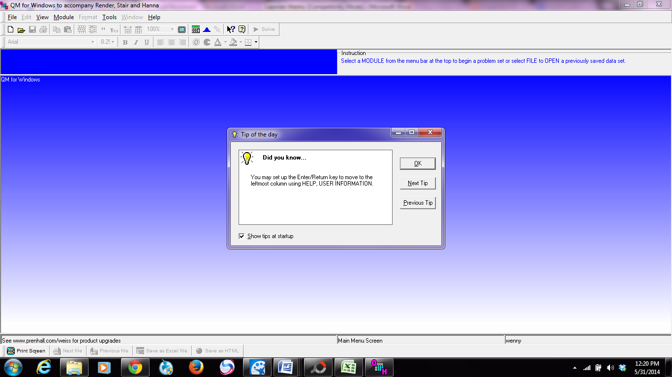

Figure Aktifkan program QM Windows 2

1. Klik menu Module,pilih *Assignment.*

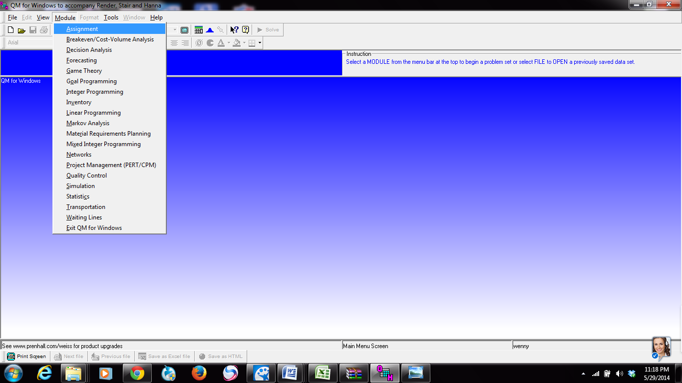

Figure Pilih menu Module,pilih *Assignment*

1. Klik menu *File,*pilih *Menu.*

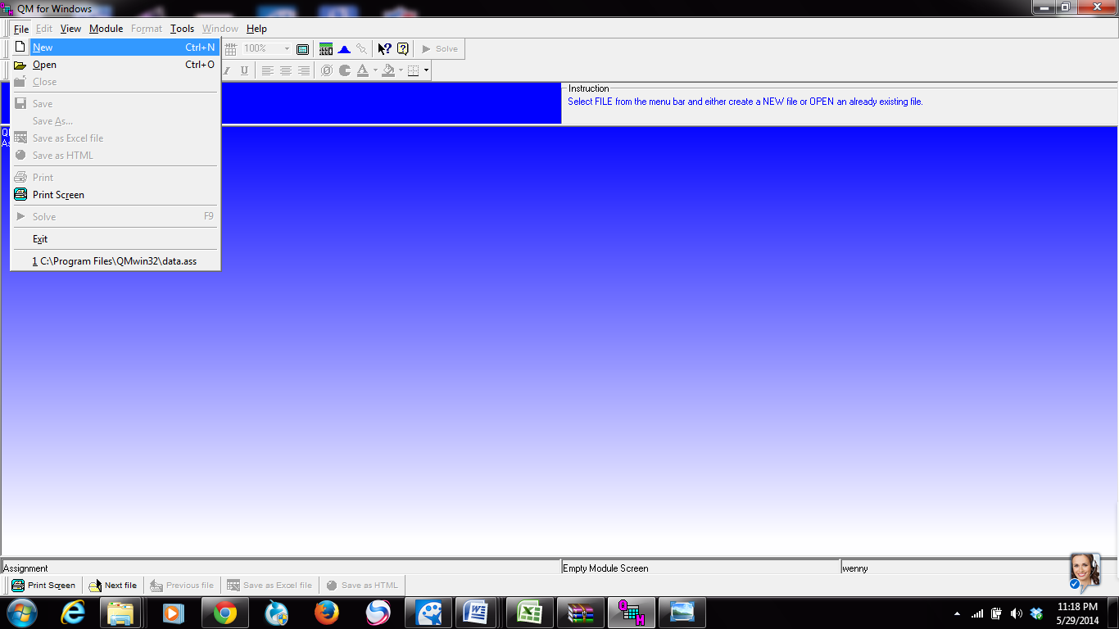

Figure Klik menu File,pilih Menu.

1. Isi kolom *Number of jobs* dengan angka 5 dan kolom *Number of Machines* dengan angka 6.Pada menu *Objective* ,pilih menu *Maximize* dan klik OK.

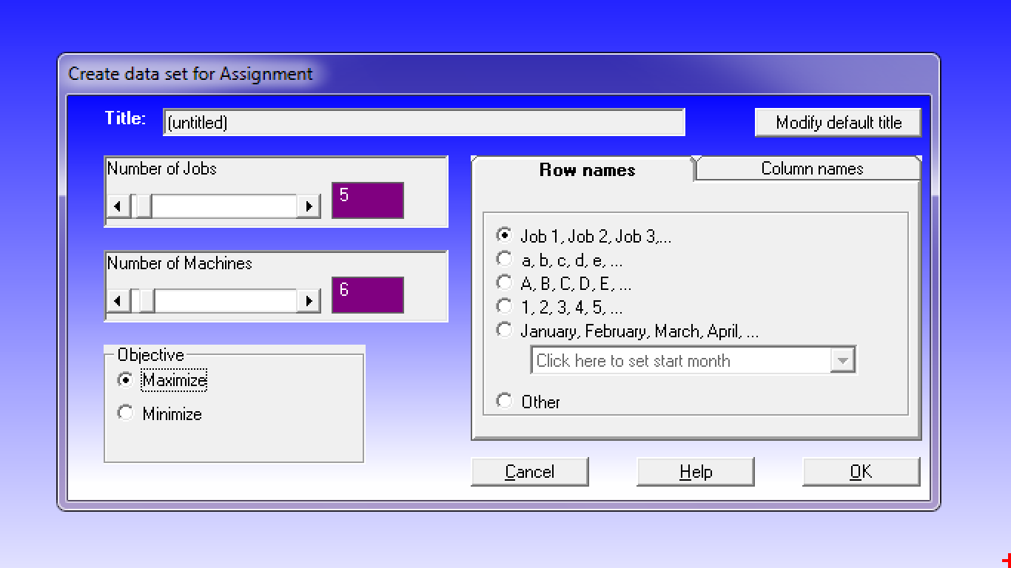

Figure Create data set for Assignment

1. Maka akan muncul tampilan berikut.

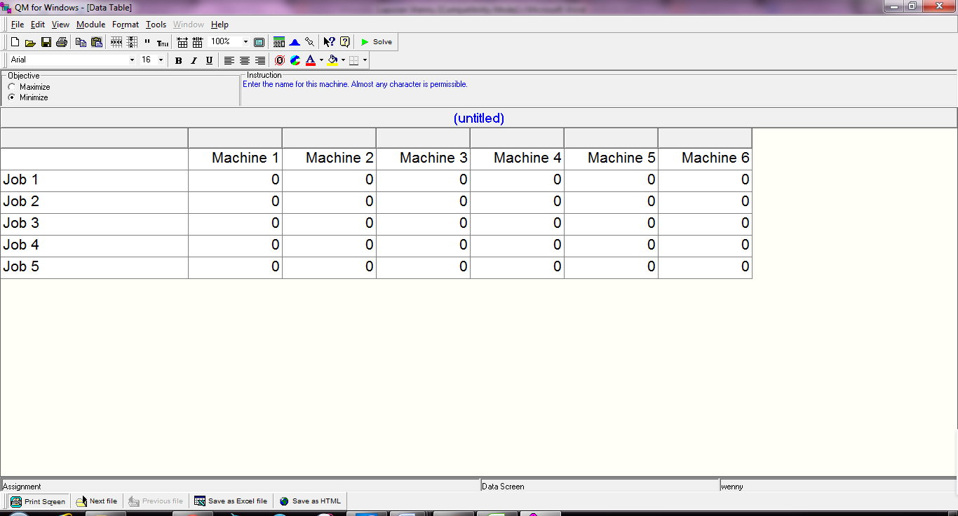

Figure Tampilan yang muncul

1. Isilah kolom dan baris sesuai dengan data hasil tes keenam pekerja

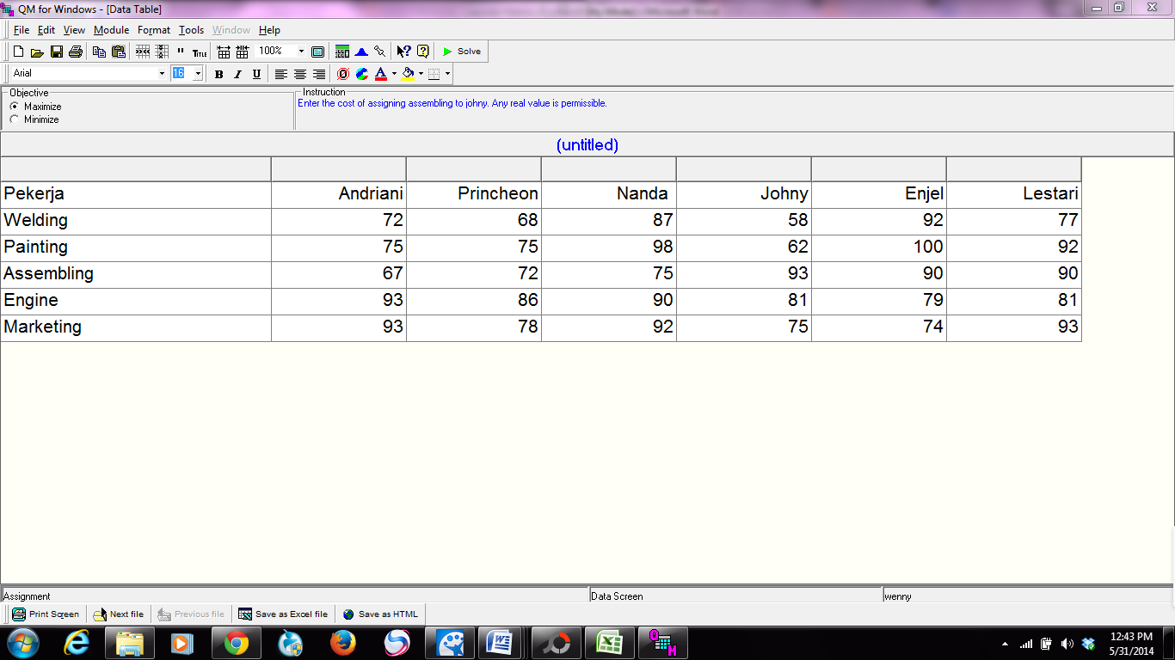

Figure Isilah kolom dan baris sesuai dengan data hasil tes keenam pekerja

1. Klik *Solve* untuk mendapatkan hasil perhitungan .Klik menu *Window,* pilih *Assignment List.*

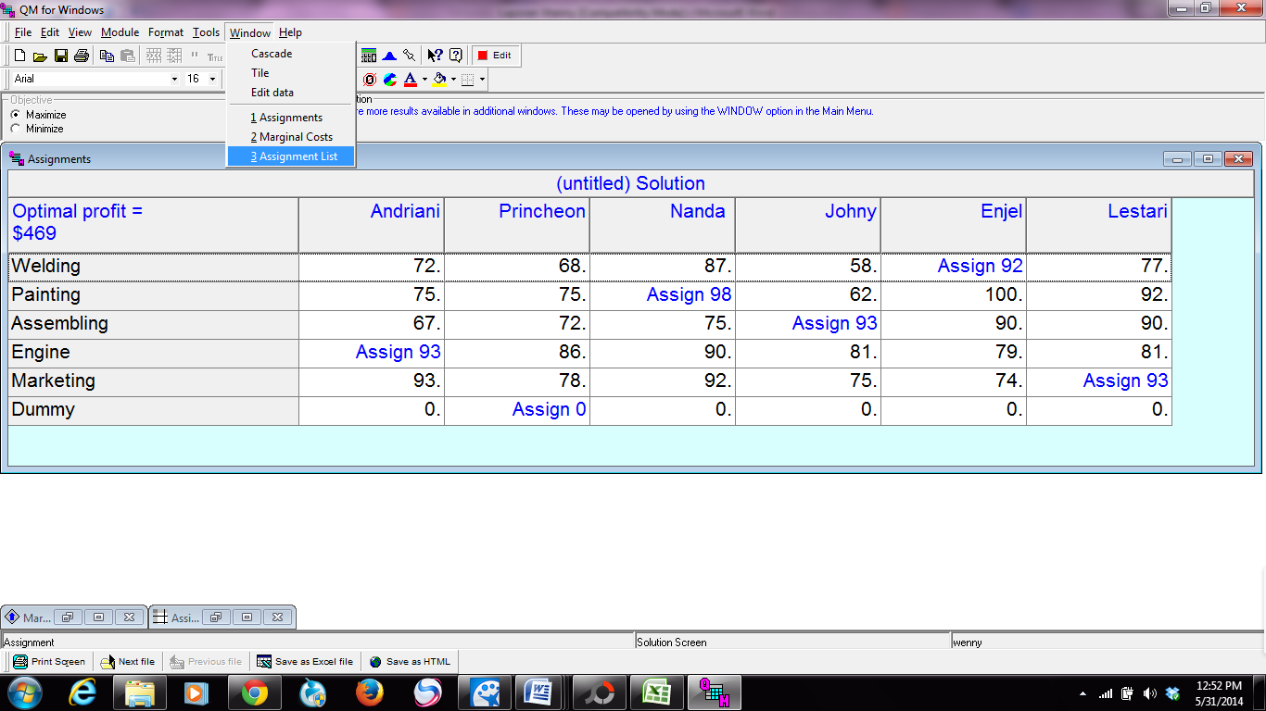

Figure Klik Solve untuk mendapatkan hasil perhitungan .Klik menu Window, pilih Assignment List.

Hasil pengalokasian tugas yang optimal dapat dilihat dari Windows-Assignment List.

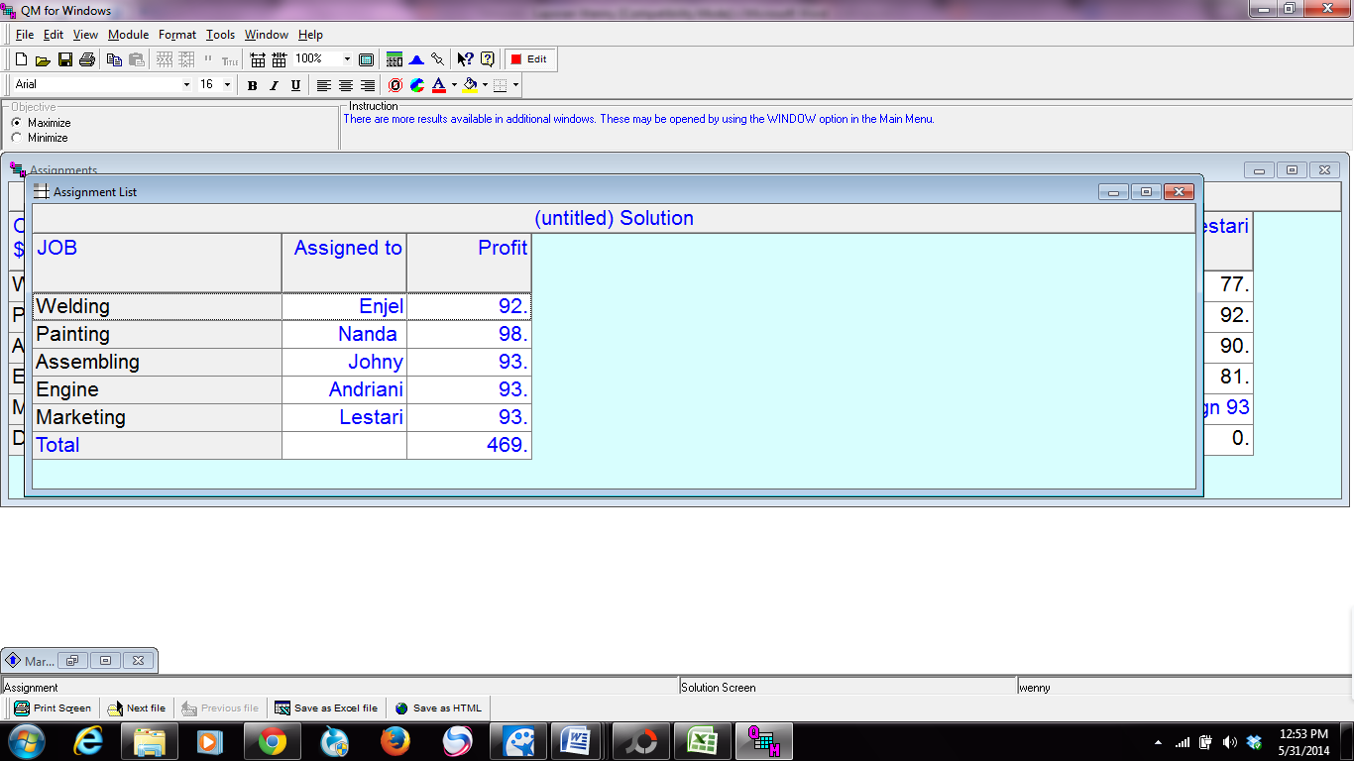

Figure Windows-Assignment List

1. **Interprestasi Data**

Berdasarkan data hasil tes keterampilan yang diselenggarakan oleh PT.ZYX, kami telah melakukan analisis penelitian dengan menggunakan 2 metode, yaitu metode perhitungan manual dan metode perhitungan menggunakan software QM for Windows 2. Hal tersebut saya lakukan untuk menjamin keakuratan hasil perhitungan analisis data.

Dari hasil kedua perhitungan tersebut, dapat kita ketahui bahwa keduanya mendapatkan hasil yang sama, yang mana berarti hasil perhitungan kedua metode tersebut akurat dan dari kedua perhitungan tersebut saya mendapatkan bahwa alokasi tugas untuk kelima jabatan supervisor di pabrik baru di Amerika yang terbaik adalah sebagai berikut:

* + Supervisor untuk bidang *Welding* ditugaskan kepada Enjel dengan nilai tes dalam bidang *Welding* sebesar 92 poin .
  + Supervisor untuk bidang *Painting* ditugaskan kepada Nanda dengan nilai tes dalam bidang *Painting* sebesar 98 poin.
  + Supervisor untuk bidang *Assembling* ditugaskan kepada Johny dengan nilai tes dalam bidang *Assembling* sebesar 93 poin.
  + Supervisor untuk bidang *Engine* ditugaskan kepada Andriani dalam bidang *Engine* sebesar 93 poin.
  + Supervisor untuk bidang *Marketing* ditugaskan kepada Lestari dalam bidang *Marketing* sebesar 93 poin.

Nilai tes ini didapatkan berdasarkan keterampilan,pengalaman dan kemampuan menyelesaikan masalah dalam suatu bidang.Oleh sebab itu,nilai tes tersebut sama dengan nilai untuk kinerja karyawan dalam suatu bidang tertentu.

Total kinerja yang dihasilnya melalui solusi penugasan tersebut sebesar 469.Angka tersebut melambangkan kinerja paling optimal yang dapat dihasilkan melalui penugasan yang dilakukan.